Divdimensiju masīvi un to indeksu īpašības

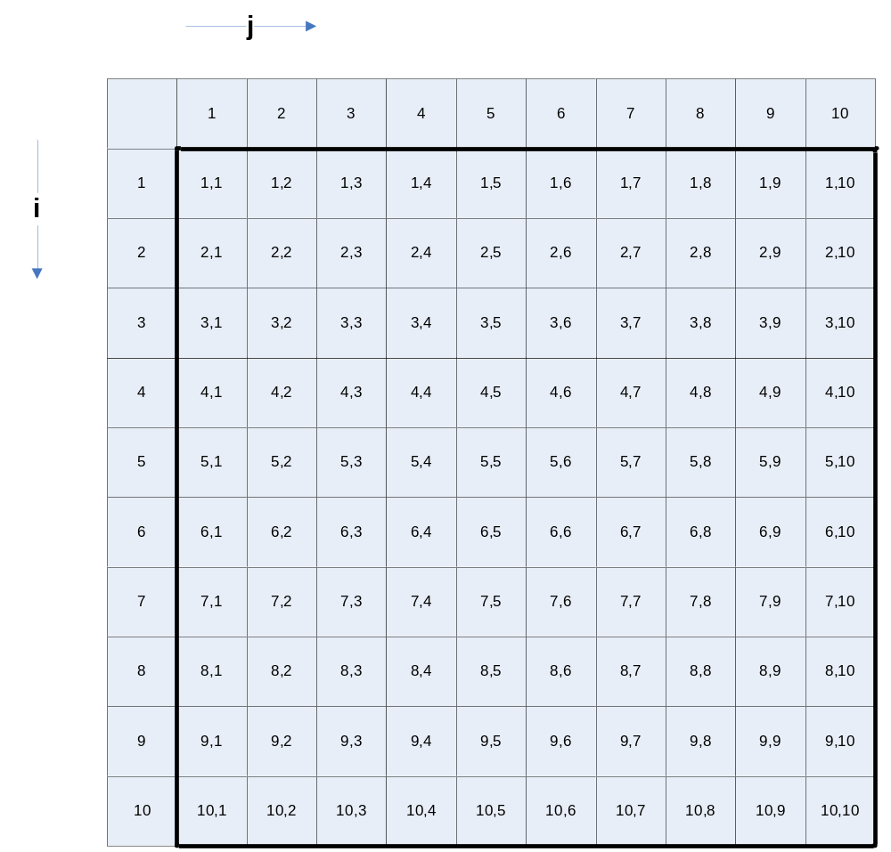

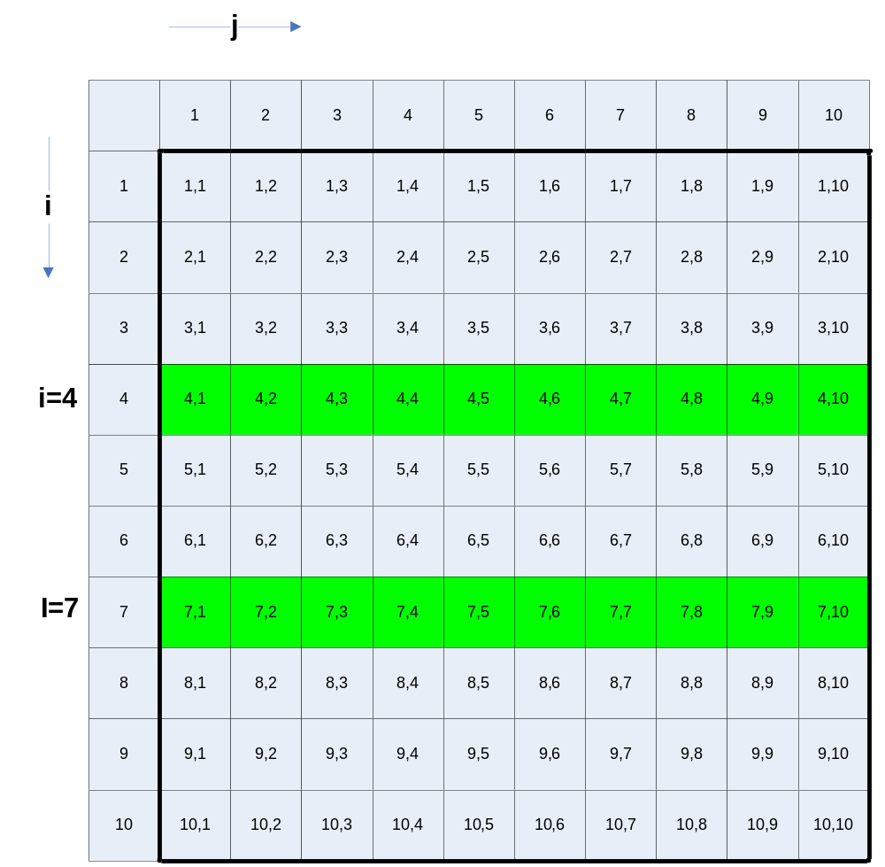

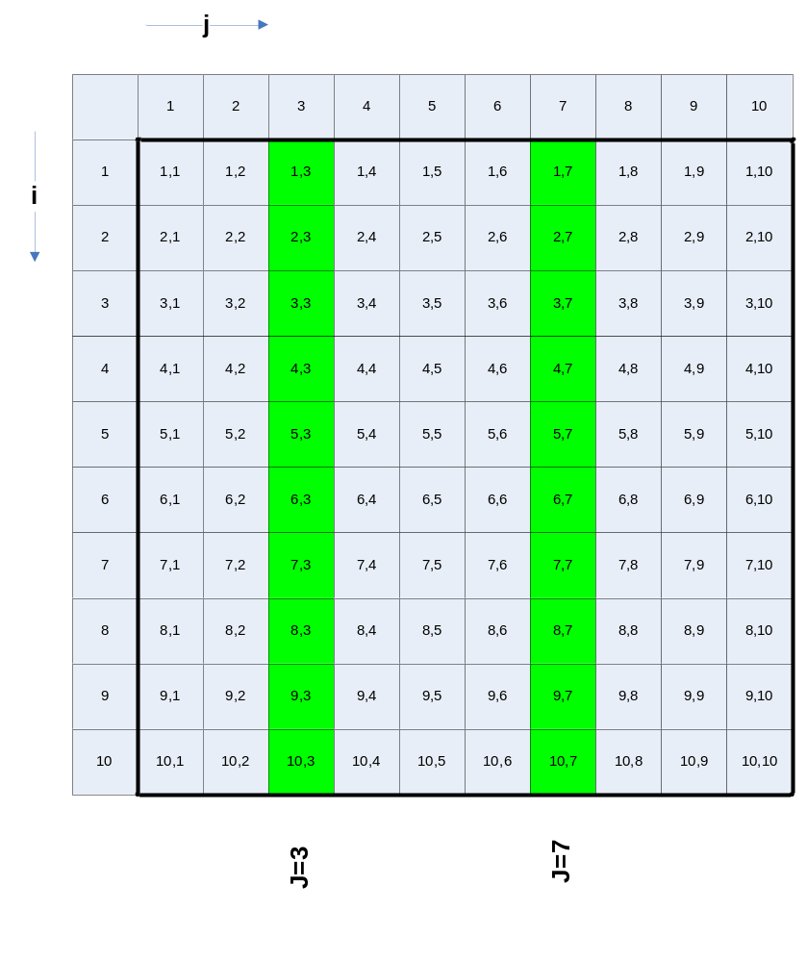

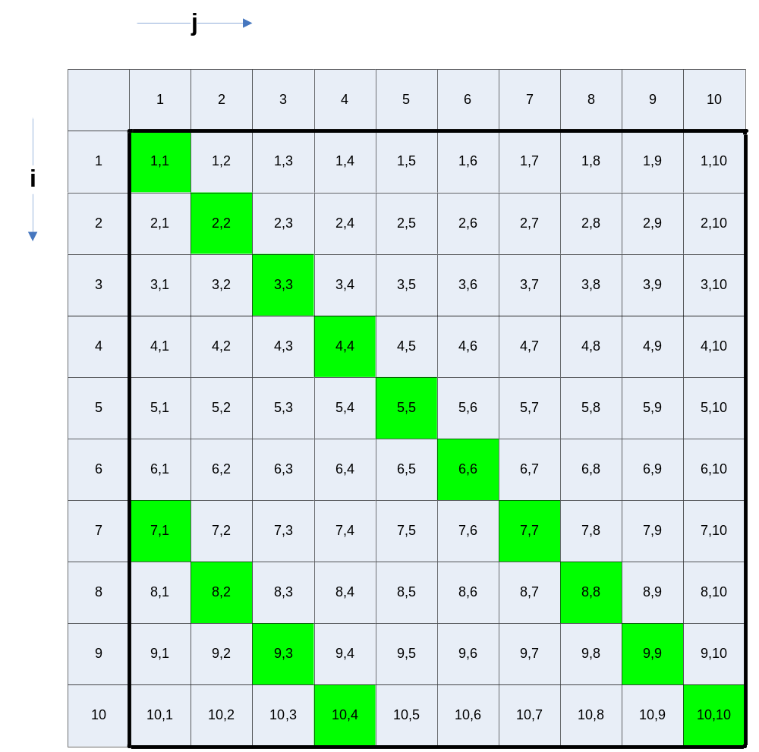

i=j+const

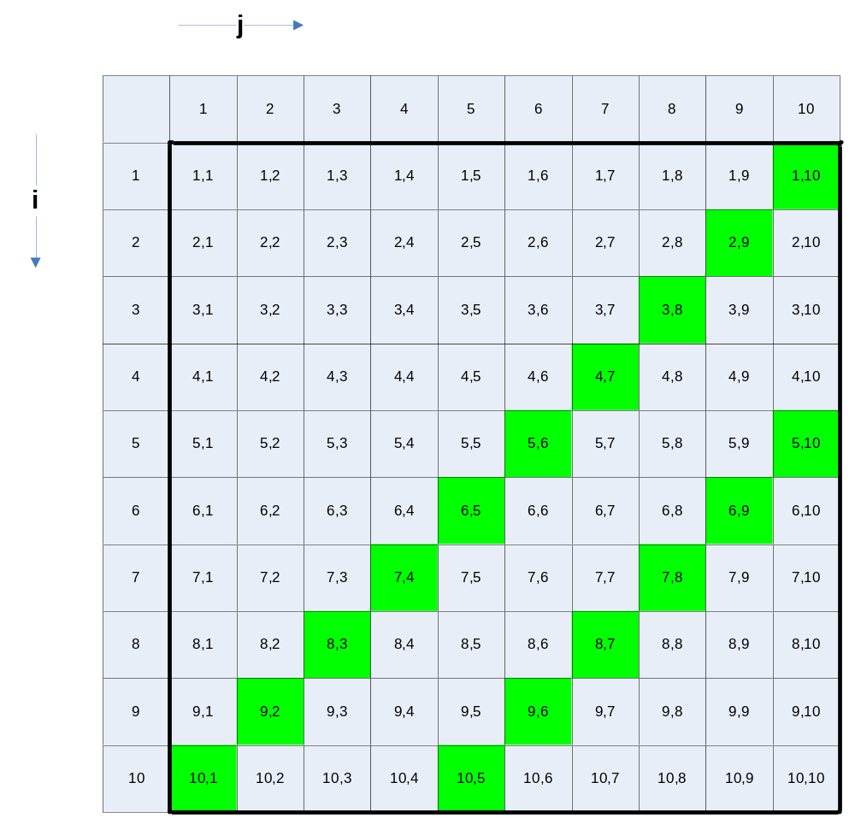

i+j=const

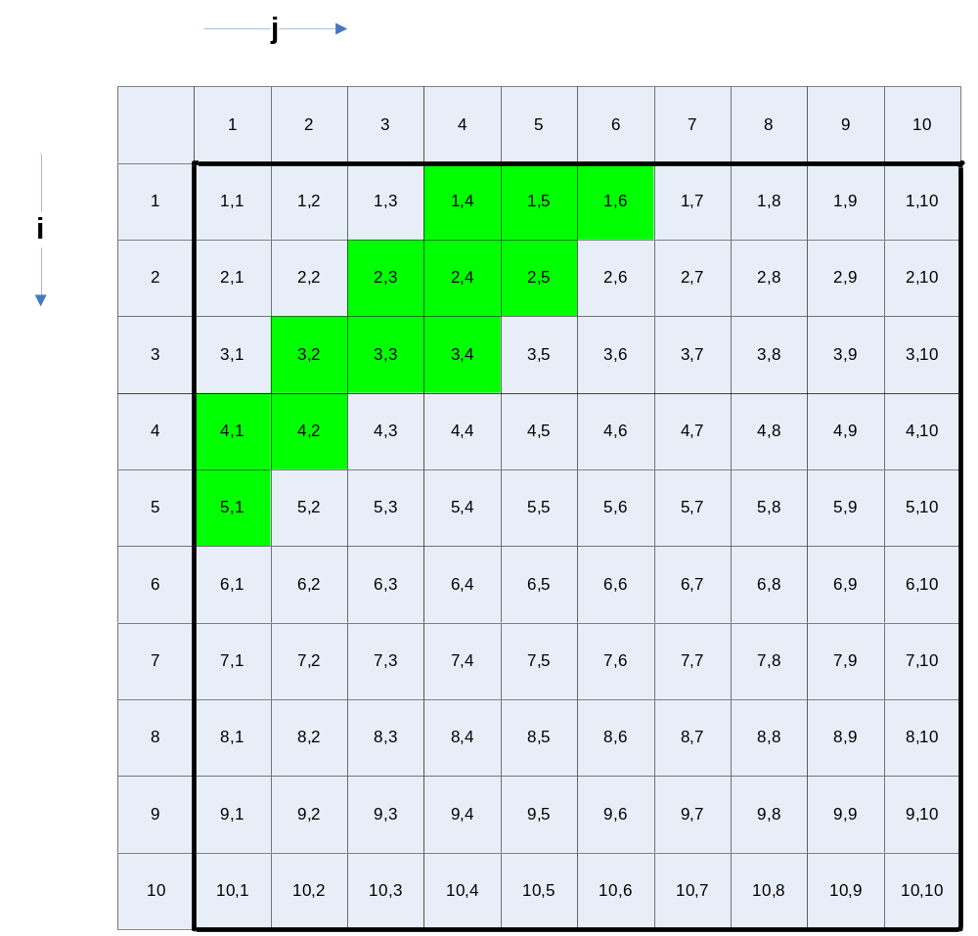
Tā kā aizpildīšana notiek pa horizontāli, tad loģiski ir rīkoties pēc sekojoša algoritma:
- nosakām no kuras (is) un līdz kurai (ib) rindai notiks masīva aizpildīšana;
- katrai izvēlētai rindai (i) noteiksim no kura (js) līdz un līdz kuram (jb) elementam notiek rindas aizpildīšana;

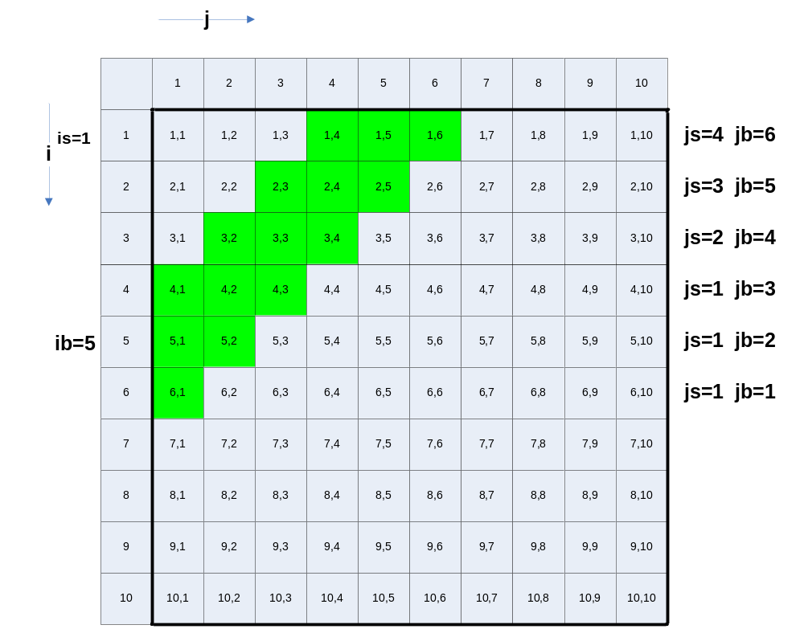

No zīmējuma analīzes redzams , ka :
- js vērtība , uzdotai rindai I ir aprēķināma sekojoši
  - js= 5- i;
  - ja js<1, tad js=1.
- jb= 7- i.

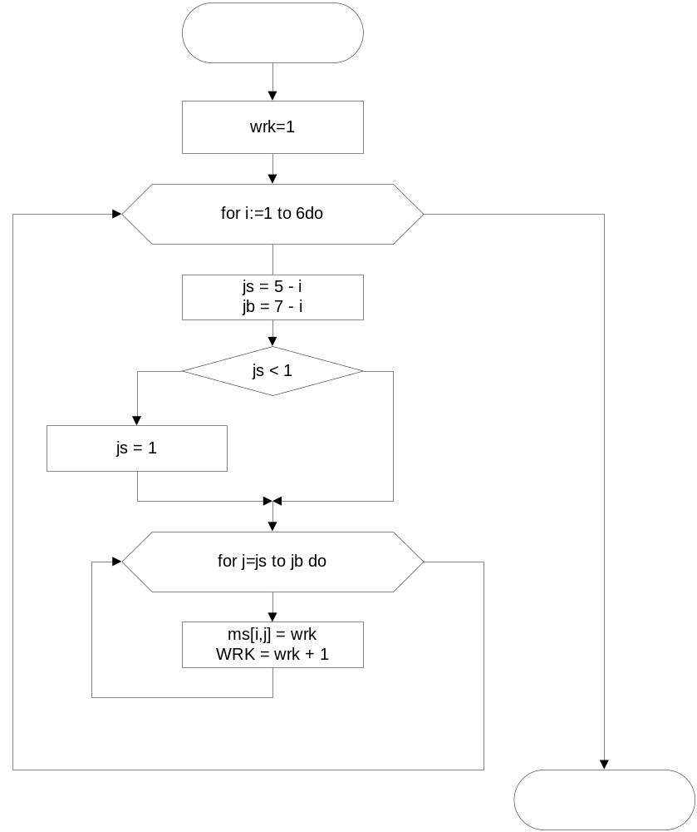

wrk:=1; { . . . 1 2 3 . . . . }
for i:=1 to 6 do {cikls pa rindam} { . . 4 5 6 . . . . . }
begin { . 7 8 9 . . . . . . }
js:=5-i; if js<1 then js:=1; jb:=7-i; {101112 . . . . . . . }
for j:=js to jb do {cikls pa kolonam} {1314 . . . . . . . . }
begin {15 . . . . . . . . . }
ms[i,j]:=wrk; { . . . . . . . . . . }
wrk:=wrk+1; { . . . . . . . . . . }
{ . . . . . . . . . . }
{ . . . . . . . . . . }
{ { writeln( i,j); Programmas skanosanas laika atvert writeln..}
j:=j+1
end;
end;

